Sponsoring- Konzept
Jugendkader Rheinland-Pfalz-Saarland

Der Kader

Die Jugendarbeit im Landesverband unterteilt den Kader in die drei Sparten Leistungs- Förder-, und Nachwuchskader. Der Leistungskader Rheinland- Pfalz- Saarland besteht jährlich aus den talentiertesten jungen Reitern im Alter von 10-21 Jahren des Landesverbandes Rheinland - Pfalz- Saar, die bereits erfolgreich auf Turnieren gestartet sind.
In den Förderkader werden vielversprechende junge Reiter berufen, die auf Turnieren gestartet sind, jedoch die Qualifikationskriterien noch nicht gänzlich erfüllt haben.
Im Nachwuchskader werden die Kinder und Jugendlichen langsam an das Turnierreiten herangeführt; durch dieses Jugendförderprogramm sollen alle Jugendlichen im Landesverband erreicht und gefördert werden.

Die Ziele des Kaders sind die Leistungsförderung der jugendlichen Turnierreiter in
Rheinland-Pfalz - Saarland, die Entwicklung einer Leistungsspitze und die Förderung von
vereins-/ und hofübergreifenden Kontakten zwischen den Jugendlichen.

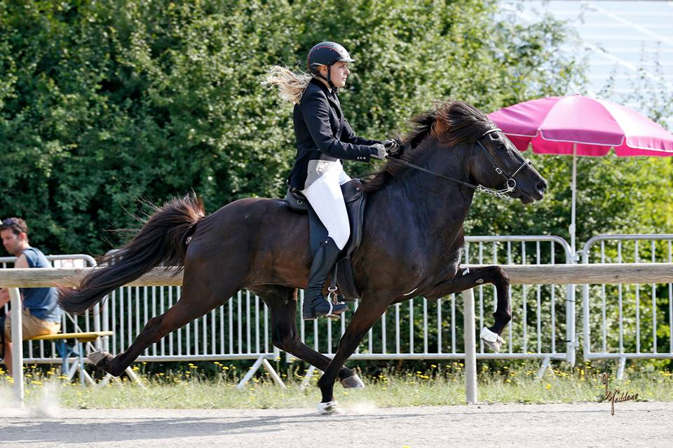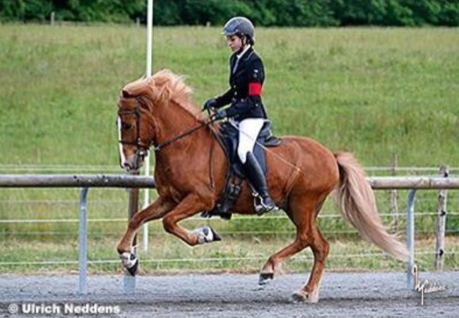

Wieso der Islandpferdesport ?

Das Islandpferd zeichnet sich besonders durch die beiden zusätzlichen, genetisch fixierten Gangarten Tölt und Pass aus. Aufgrund dieser besonderen Gangarten, sowie dem großartigen Charakter dieser Pferde, erfreut sich das Islandpferd, sowohl im Freizeitbereich als auch im Sport, großer Beliebtheit.
Dies wird verdeutlicht durch die stetig wachsende Zahl von Islandpferden in Deutschland
(ca. 65.000 Pferde) und über 25.000 Mitglieder im Islandpferde-Reiter und Züchter- Verband (IPZV). Durch Ihre Unterstützung des Jugendkaders Rheinland-Pfalz- Saarland haben Sie die Möglichkeit, Ihr Unternehmen im gesamten Bundesgebiet bekannt zu machen und den Islandpferdesport zu fördern, sowie die Leistungen der Jugendlichen zu honorieren.
Der Islandpferdesport bewegt sich noch abseits der ausgetretenen Sponsoringbereiche und bietet deshalb einen besonders hohen Aufmerksamkeitswert.
Ihr Sponsoring ist eine sinnvolle Investition in die Jugendarbeit im Landesverband
Rheinlandpfalz - Saarland.

Hauptsponsoring

- Ihr Unternehmen wird mit Logo in Größe 10 x 10 cm auf der Kaderkleidung präsentiert.
- Ihr Unternehmen wird mit Logo auf dem Sponsoren- Banner des Kaders bei allen großen Turnieren präsentiert.
- Ihr Unternehmen erhält Werbefläche auf der Website des Jugendkaders http://ipzvrps.de/kader/index.html
- Ihr Unternehmen wird auf der Facebook- Seite des Jugendkaders 6x jährlich als Hauptsponsor präsentiert.
- Ihr Unternehmen erscheint 1x jährlich in der Zeitschrift „Das Islandpferd“ als Hauptsponsor des Jugendkaders.
- Ihr Unternehmen wird mit Banner auf Turnieren/Paddockplatz als Kadersponsor präsentiert. (vorbehaltlich der Zustimmung des Veranstalters)
Preis: 1000,-€/Jahr

Kadersponsoring

- Ihr Unternehmen wird mit Logo auf dem Sponsoren- Banner des Kaders bei allen großen Turnieren präsentiert.
- Ihr Unternehmen erhält Werbefläche auf der Website des Jugendkaders http://ipzvrps.de/kader/index.html
- Ihr Unternehmen wird auf der Facebook- Seite des Jugendkaders 6x jährlich als Kadersponsor präsentiert.
Preis: 500,-€/Jahr
Trainingssponsoring

Der Jugendkader ist unterteilt in den Leistungs-, Förder-, sowie Nachwuchskader.
Der Leistungskader wird trainiert von wechselnden Fremdtrainern, Förder-, und Nachwuchskader werden vom Kaderleiter trainiert.
Hier können Sie als Trainingssponsor nun gezielt ein oder mehrere Trainings der verschiedenen Kader auswählen und speziell dieses finanziell unterstützen!!!
Hier sind ihren Ideen keine Grenzen gesetzt, ihre Bewerbung als Sponsor des Kades ist hier natürlich individuell zu besprechen.

Individuelles Sponsoring

Sie können den Kader auch mit Sachleistungen oder individuellen Sponsoring-Paketen unterstützen. Ihrer Kreativität, sowie Ideen und Wünschen sind hier keine Grenzen gesetzt.
Bitte sprechen Sie uns einfach an.

Verwendung Ihrer Mittel:

Die Verwendung der von Ihnen bereitgestellten Mittel umfasst die Finanzierung bzw. Bezuschussung von Kadertrainings, Veranstaltungen des Kaders mit und ohne Pferd und einheitlicher Team- und Turnierkleidung.

Der Islandpferde-Reiter-und-Züchterverband Rheinlandpfalz – Saar ist als gemeinnütziger Verein anerkannt, Ihr Beitrag ist somit steuerlich abzugsfähig.

Ansprechpartner:
Jana Kohl (0176-47713626), jana@moarbaer.com
Waldstraße 14, 66901 Schönenberg-Kübelberg

